ΓΕΝΙΚΗ ΑΙΤΗΣΗ
ΠΑΝΕΠΙΣΤΗΜΙΟ ΙΩΑΝΝΙΝΩΝ

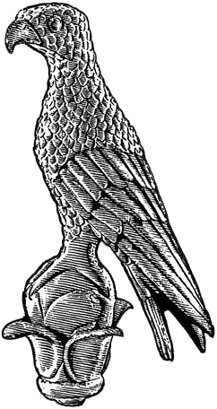
Α1

Επώνυμο: …………………………................
Όνομα: …………………………….................
Πατρώνυμο: ….…………………………….....
Αριθμ.Ταυτότητα………………………………..
Δ/νση:…………………………………………….
Κιν. τηλέφωνο: …………………................
e-mail: ……………………………………………...

Προς
Τη Γραμματεία
του Τμήματος Αρχιτεκτόνων Μηχανικών
του Πανεπιστημίου Ιωαννίνων

Σας παρακαλώ να κάνετε δεκτή την αίτησή μου για την πλήρωση της θέσης εντεταλμένου διδάσκοντα κατά την έννοια των διατάξεων του άρθρου 173 του ν.4957/2022, προκειμένου να διδάξω στο Τμήμα σας, το εαρινό εξάμηνο του ακαδημαϊκό έτος 2022-2023, τα μαθήματα:
1………………………………………..…………………
2………………………………………………………..…

Συνημμένα υποβάλλω:
1. Αντίγραφο Πτυχίου
2. Επιστημονικές Δημοσιεύσεις (σε ηλεκτρονική μορφή)
3. Αναλυτικό υπόμνημα για τα υποβαλλόμενα

πρωτότυπα επιστημονικά δημοσιεύματα (σε ηλεκτρονική μορφή)
- Ενημερωμένο Βιογραφικό σημείωμα (σε ηλεκτρονική μορφή)
- Βεβαιώσεις/Αποδεικτικά Προϋπηρεσίας

Ιωάννινα, __/__/2022

Ο Αιτών/ Η Αιτούσα

